Důvodová zpráva:
- Návrh na záměr města prodat část pozemku parc.č. 659/173, o výměře cca 46 m², v k.ú. Svinov, obec Ostrava (u ul. Josefa Kainara), ve vlastnictví statutárního města Ostrava, svěřeného městskému obvodu Svinov;
- žadatelem jsou fyzické osoby (vlastníci sousedního pozemku parc.č. 659/159, k.ú. Svinov, obec Ostrava);
- účelem je zájem žadatelů o sjednocení vlastnictví s pozemkem parc.č. 659/159, k.ú. Svinov, obec Ostrava, který slouží jako zahrada u rodinného domu;
- žadatelé mají od roku 1979 předmět záměru oplocený a užívají jej bez právního titulu, městský obvod bude vymáhat v rámci prodeje úhradu bezesmluvního užívání za nepromlčené období (3 roky zpětně).
- zastupitelstvo městského obvodu vydalo k záměru prodeje souhlasné stanovisko.
Nemovitá věc v k.ú. Svinov, obec Ostrava
Pozemek | Využití | Výměra v m²
část parc.č. 659/173 | ostatní plocha, ostatní komunikace | 46
Územní informace – část pozemku parc.č. 659/173, k.ú. Svinov, obec Ostrava
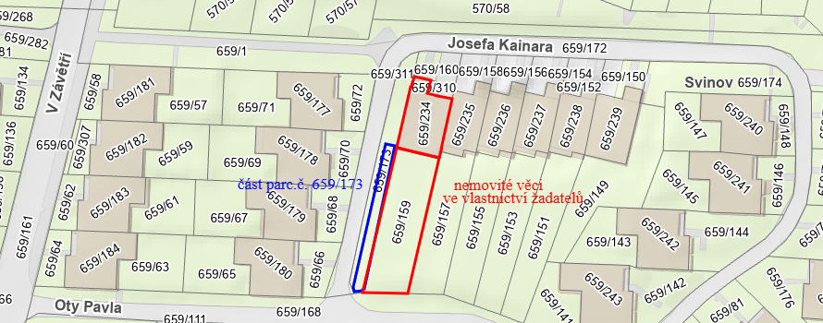
Majetkové poměry – část pozemku parc.č. 659/173, k.ú. Svinov, obec Ostrava 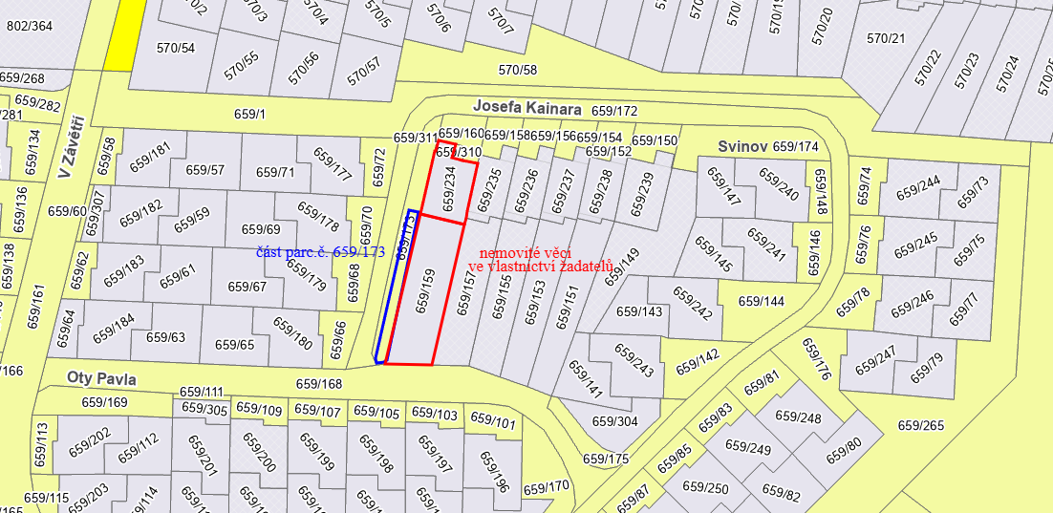
Rada města dne 28. 4. 2026 souhlasila s návrhem na záměr města prodat část nemovité věci v k.ú. Svinov, obec Ostrava - dle bodu 1) návrhu usnesení.

Věc
Návrh na záměr města prodat část nemovité věci v k.ú. Svinov, obec Ostrava, ve vlastnictví statutárního města Ostrava, svěřené městskému obvodu Svinov.

Předmět
Část pozemku parc.č. 659/173, ost. plocha, ost. komunikace, o výměře cca 46 m² (dle snímku, který je přílohou č. 2 předloženého materiálu).
(dále jen „Předmět“).

Žadatel
XXXXXXXXXX, rok narození XXXX a XXXXXXXXXXX, rok narození XXXX, oba bydlištěm XXXXXXXXXXXXXXX prostřednictvím městského obvodu Svinov (viz příloha č. 3 předloženého materiálu).

Účel
Rozšíření zahrady.

Situace
Předmět se nachází u ul. Josefa Kainara (viz příloha č. 1 předloženého materiálu).

Žadatelé jsou vlastníci pozemku parc.č. 659/159, zahrada, k.ú. Svinov, obec Ostrava, který mají spolu s Předmětem již od roku 1975 oplocen a v dobré víře bezesmluvně užíván jako zahrada.

Stanoviska
Zastupitelstvo městského obvodu Svinov – vydalo k dané věci souhlasné stanovisko.

Odbor územního plánování a stavebního řádu – dle územního plánu Ostravy je Předmět součástí plochy se způsobem využití „Bydlení v rodinných domech“. OÚPaSŘ nemá k dané věci námitek.

Odbor dopravy, odbor investiční, odbor strategického rozvoje – nemají námitek k dané věci.

Příslušnost rozhodování
V případě, že zastupitelstvo města rozhodne o záměru prodeje, bude dle čl. 7 odst. (3) písm. b) obecně závazné vyhlášky č. 14/2013, Statutu města Ostravy, ve znění pozdějších změn
a doplňků, o prodeji rozhodovat Zastupitelstvo městského obvodu Svinov.

Projednáno v radě města
Rada města dne 28. 4. 2026 souhlasila s návrhem na záměr města prodat část nemovité věci v k.ú. Svinov, obec Ostrava - dle bodu 1) návrhu usnesení.

Upozornění
Tento materiál obsahuje informace podléhající ochraně osobních údajů, které by neměly být zveřejňovány dle zák. č. 106/1999 Sb., o svobodném přístupu k informacím, ve znění pozdějších předpisů, jelikož jsou chráněny zák. č. 110/2019 Sb., o zpracování osobních údajů.

